MEMORIAL TÉCNICO DESCRITIVO

MICROGERAÇÃO DISTRIBUÍDA UTILIZANDO UM SISTEMA DE GERAÇÃO FOTOVOLTAICA DE
5.85 kWpp CONECTADO À REDE DE ENERGIA ELÉTRICA DE BAIXA TENSÃO EM 220 V CARACTERIZADO COMO INDIVIDUAL

EDUARDO HENRIQUE DE SOUSA SALVINO
ENGENHEIRO ELETRICISTA
CREA 2010104474

SÃO JOAÃO DE MERITI RJ

JUNHO

2026

LISTA DE SIGLAS E ABREVIATURAS
ABNT: Associação Brasileira de Normas Técnicas
ANEEL: Agência Nacional de Energia Elétrica
BT: Baixa tensão (220/127 V, 380/220 V)
C.A: Corrente Alternada
C.C: Corrente Contínua
CD: Custo de disponibilidade (30 kWh, 50kWh ou 100 kWh em sistemas de baixa tensão monofásicos, bifásicos ou trifásicos, respectivamente)
CI: Carga Instalada
DSP: Dispositivo Supressor de Surto
DSV: Dispositivo de seccionamento visível
FP: Fator de potência
FV: Fotovoltaico
GD: Geração distribuída
HSP: Horas de sol pleno
IEC: International Electrotechnical Commission
I_{N}: Corrente Nominal
I_{DG}: Corrente nominal do disjuntor de entrada da unidade consumidora em ampéres (A) Ist:
Corrento de curto-circuito de módulo fotovoltaico em ampéres (A) kW: kilo-watt kWp: kilo-watt pico kWh: kilo-watt-hora MicroGD: Microgeração distribuída
MT: Média tensão (13.8 kV, 34.5 kV)
NF: Fator referente ao número de fases, igual a 1 para sistemas monofásicos e bifásicos ou √3 para sistemas trifásicos
PRODIST: Procedimentos de Distribuição
PD: Potência disponibilizada para a unidade consumidora onde será instalada a geração distribuída PR:
Pára-raio
QGD: Quadro Geral de Distribuição
QGBT: Quadro Geral de Baixa Tensão
REN: Resolução Normativa
SPDA: Sistema de Proteção contra Descargas Atmosféricas
SFV: Sistema Fotovoltaico
SFVCR: Sistema Fotovoltaico Conectado à Rede
TC: Transformador de corrente
TP: Transformador de potencial
UC: Unidade Consumidora
UTM: Universal Transversa de Mercator
V_{N}: Tensão nominal de atendimento em volts (V)
Voc: Tensão de circuito aberto de módulo fotovoltaico em volts (V)

SUMÁRIO

1. OBJETIVO 4
2. REFERÊNCIAS NORMATIVAS E REGULATÓRIA 4
3. DADOS DA UNIDADE CONSUMIDORA 5
5. PADRÃO DE ENTRADA 7
5.1. Tipo de Ligação e Tensão de Atendimento 7
5.2. Disjuntor de Entrada 7
5.3. Potência Disponibilizada 7
5.4. Caixa de Medição 8
6. ESTIMATIVA DE GERAÇÃO 8
7. DIMENSIONAMENTO DO INVERSOR 9
8. DIMENSIONAMENTO DA PROTEÇÃO 10
8.1. Disjuntores 10
8.2. Dispositivo de seccionamento visível 10
8.4. Aterramento 10
9. DIMENSIONAMENTO DOS CABOS E MEMORIAL DE CÁLCULO 10
10. CONEXÃO DO SISTEMA FOTOVOLTAICO COM A CASA 11
11. PLACA DE ADVERTÊNCIA 11

1. OBJETIVO
O presente memorial técnico descritivo tem como objetivo apresentar a metodologia utilizada para elaboração e apresentação de SOLICITAÇÃO DO PARECER DE ACESSO de uma microgeração distribuída, conectada à rede de distribuição de energia elétrica, através de sistema de GERAÇÃO FOTOVOLTAICA de 5.85 kWp, composto por 01 (um) inversor monofásico on-grid AUXSOL modelo ASN-3.3SL (potência nominal 3,3 kW) e 08 (oito) módulos fotovoltaicos OSDA modelo ODA610-33V-MHDRz (610 Wp cada), caracterizado como INSTALAÇÃO RESIDENCIAL INDIVIDUAL, em conformidade com a regulamentação vigente (REN ANEEL 482 e atualizações, PRODIST e normas aplicáveis).

2. REFERÊNCIAS NORMATIVAS E REGULATÓRIA
Para elaboração deste memorial técnico descritivo, no âmbito da área de concessão do estado de (o) RIO DE JANEIRO foram utilizadas as normas e resoluções, nas respectivas revisões vigentes, conforme descritas abaixo:
- ABNT NBR 5410: Instalações Elétricas de Baixa Tensão.
- ABNT NBR 10899: Energia Solar Fotovoltaica – Terminologia.
- ABNT NBR 11704: Sistemas Fotovoltaicos – Classificação.
- ABNT NBR 16149: Sistemas fotovoltaicos (FV) – Características da interface de conexão com a rede elétrica de distribuição.
- ABNT NBR 16150: Sistemas fotovoltaicos (FV) – Características da interface de conexão coma rede elétrica de distribuição – Procedimentos de ensaio de conformidade.
- ABNT NBR IEC 62116: Procedimento de Ensaio de Anti-ilhamento para Inversores de Sistemas Fotovoltaicos Conectados à Rede Elétrica.
- ANEEL Procedimentos de Distribuição de Energia Elétrica no Sistema Elétrico Nacional – PRODIST: Módulo 3 – Acesso ao Sistema de Distribuição. Revisão 6. 2016, Seção 3.7.
- ANEEL Resolução Normativa nº 414, de 09 de setembro de 2010, que estabelece as condições gerais de fornecimento de energia elétrica.
- ANEEL Resolução Normativa ANEEL nº 482, de 17 de abril de 2012, que estabelece as condições gerais para o acesso de micro geração e mini geração distribuída aos sistemas de distribuição de energia elétrica e o sistema de compensação de energia elétrica.
- IEC 61727 Photovoltaic (PV) Systems - Characteristics of the Utility Interface
- IEC 62116:2014 Utility-interconnected photovoltaic inverters - Test procedure of islanding prevention measures

3. DADOS DA UNIDADE CONSUMIDORA
Número da Conta Contrato: 2.092.717.059-64 Classe: B1
Nome do Titular da CC: SONIA MEIRELES DE ALMEIDA
Endereço completo: R JOSE DOS REIS 47
COELHO DA ROCHA / SAO JOAO DE MERITI CEP 25550-780
Coordenadas geo referenciadas: 22.7819738 SUL, 43.3805112 OESTE

Figura 1: Localização da unidade consumidora (QR Code para Google Maps).
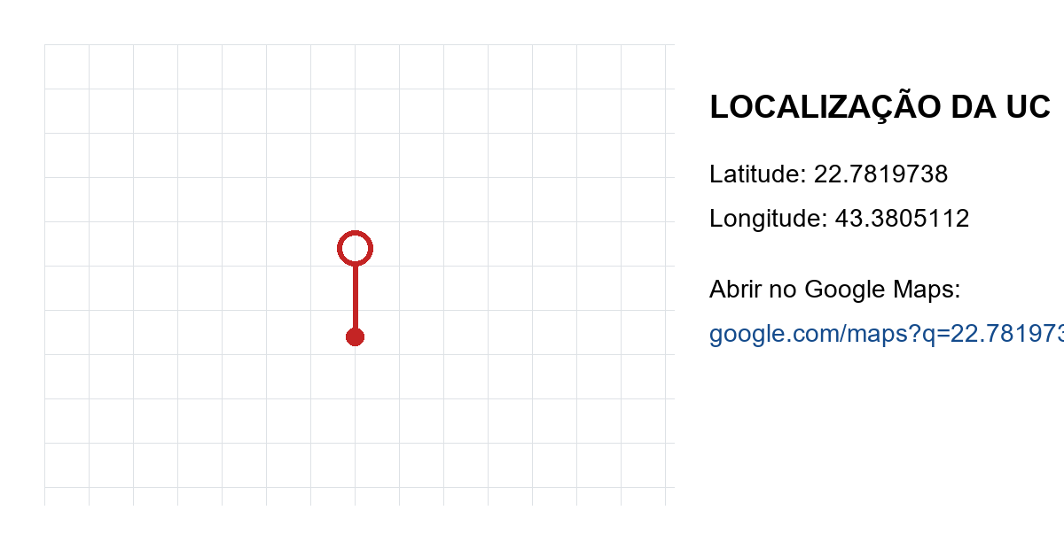
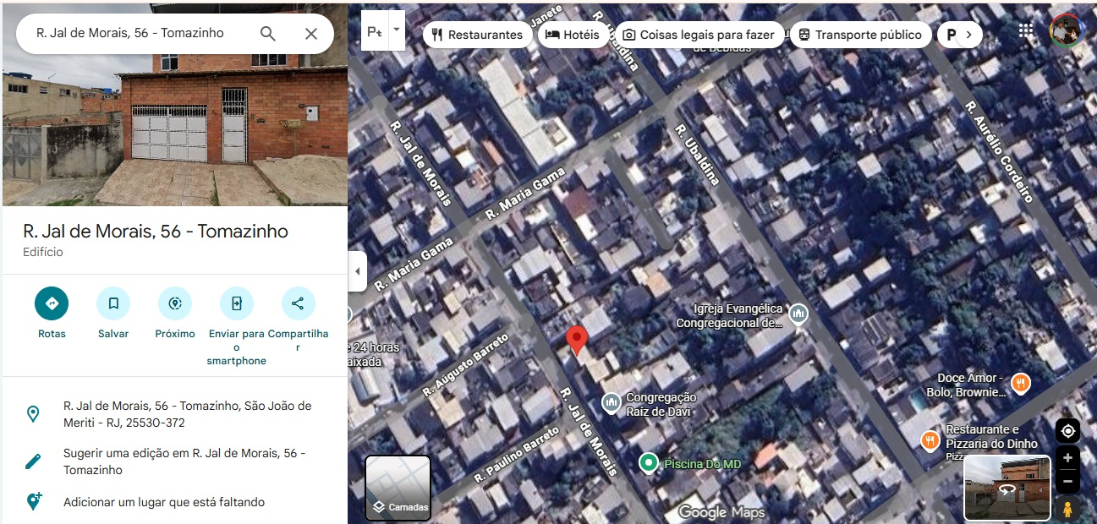

Figura 1: Localização da unidade consumidora.

4. LEVANTAMENTO DE CARGA E CONSUMO

4.1. Levantamento de Carga
Tabela 1 – Levantamento de carga
ITEM | DESCRIÇÃO | P (W) [A] | QUANT. [B] | CI (kW)  [C = (A*B)/1000] | FP [D] | CI(kVA)  [E =C/D]
1
2
3
4
5
6
7
8
9
10
11
12
TOTAL |  | 16200 |  | 0 |  | 0

4.2. Consumo Mensal
Tabela 2 – Consumo mensal dos últimos 12 meses
MÊS | CONSUMO (kWh)
MÊS 1
MÊS 2
MÊS 3
MÊS 4
MÊS 5
MÊS 6
MÊS 7
MÊS 8
MÊS 9
MÊS 10
MÊS 11
MÊS 12
TOTAL
MÉDIA

5. PADRÃO DE ENTRADA

5.1. Tipo de Ligação e Tensão de Atendimento
A unidade consumidora é (será) ligada em ramal de ligação em baixa tensão, através de um circuito BIFÁSICO à DOIS condutores, sendo esses condutores FASE de diâmetro nominal 10 mm² e o condutor NEUTRO concêntrico aos 3 com tensão de atendimento em 220 V entre fases, derivado de uma rede aérea de distribuição secundária da LIGHT S.A. no estado do RIO DE JANEIRO.

5.2. Disjuntor de Entrada
No ponto de entrega/conexão está instalado um disjuntor termomagnético, em conformidade com a RECON BT, com as seguintes características:
NÚMERO DE POLOS: 2
TENSÃO NOMINAL: 220V
CORRENTE NOMINAL: 40 A
FREQUÊNCIA NOMINAL: 60 HZ
ELEMENTO DE PROTECAO: TERMOMAGNÉTICO
CAPACIDADE MAXIMA DE INTERRUPCAO: 4.5 kA;
ACIONAMENTO: MANUAL
CURVA DE ATUACAO (DISPARO): C.

5.3. Potência de Geração
A potência disponibilizada para unidade consumidora onde será instalada a microGD é (será) igual à:
PG [kW] = (V_{mpp} [V] X I_{mpp} [A] X NM)/1000
V_{mpp} = 40,46 V
I_{mpp} = 15,08 A
NM =8
PD (kW) = 4.881,094 W
Tabela 3 – Características técnicas do módulo fotovoltaico
Fabricante | OSDA Solar
Modelo | ODA610-33V-MHDRz
Quantidade | 8
Potência nominal (STC) [W] | 610
Eficiência do módulo [%] | 22,6
Vmp [V] | 40,46
Imp [A] | 15,08
Voc [V] | 48,68
Isc [A] | 15,96
Tipo de célula | N Type Bifacial Mono
Nº de células | 132 (12×11)
Dimensões [mm] | 2384×1134×30
Peso [kg] | 32,40
Tensão máx. do sistema [V] / Fusível máx. [A] | 1500 / 35
Corrente de saída do inversor na rede interna (220 V): Ica = Pca / V = 3.300 W / 220 V ≈ 15,0 A.
Cálculo da potência do gerador FV (pela condição STC): P = N × Vmp × Imp = 8 × 40,46 V × 15,08 A ≈ 4.882 W (≈ 5.85 kWp).
Cálculo da potência total (pelo ponto de máxima potência): Ptotal ≈ Vmp × Imp × N = 40,46 V × 15,08 A × 8 = 4,88 kW ≈ 5.85 kWp (STC), Alternativamente: Ptotal = 8 × 610 Wp = 5.85 kWp,

5.4. Potência Disponibilizada
A potência disponibilizada para unidade consumidora onde será instalada a microGD é determinada conforme a tabela 7.3 da RECON BT:
TENSÃO NOMINAL (V) | Nº DE FASES | CATEGORIA  DE ATENDIMENTO | DEMANDA DE ATENDIMENTO “ D” (kVA) | PROTEÇÃO GERAL (AMPÈRES – Nº DE PÓLOS) (VIDE NOTAS 1 E 2) | CONDUTOR DO RAMAL DE ENTRADA (FASES + NEUTRO) (mm² – Cu – PVC 70°C) (VIDE NOTA 3) | P = CONDUTOR DE PROTEÇÃO (mm² – Cu – PVC 70°C)  (VIDE NOTA 4)
220/127 | 3 | T1 | 13 < D ≤ 15 | 40 – 3Ø | 4 (1 x 10) | 1 x 10
 |  | T2 | 15 < D ≤ 24 | 63 – 3Ø | 4 (1 x 16) | 1 x 16
 |  | T3 | 24 < D ≤ 30 | 80 – 3Ø | 4 (1 x 25)
 |  | T4 | 30 < D ≤ 38 | 100 – 3Ø | 4 (1 x 35)
Para a faixa com proteção de 63A, a potência disponível para geração até de 24 kVA.
NOTA 2: A potência de geração deve ser menor ou igual a potência disponibilizada PD em kW.

5.5. Caixa de Medição
A caixa de medição EXISTENTE, POLIFÁSICA em material polimérico tem as dimensões de 380 mm x 470 mm x 190 mm (comprimento, altura e largura), está instalada no MURO, no ponto de entrega caracterizado como o limite da via pública com a propriedade, conforme fotos abaixo, atendendo aos requisitos de localização, facilidade de acesso e lay-out, em conformidade com a RECON BT, conforme a FIGURA 2.
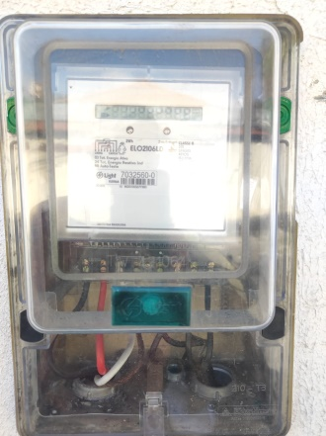

Figura 2: Foto da caixa de medição ou do local de instalação da futura caixa de medição.

6. ESTIMATIVA DE GERAÇÃO

(Grafico formado com os dados: Consumo vem da Tabela 2 e Geração vem da formula da planilha Excel Template Graficos)

7. DIMENSIONAMENTO DO INVERSOR
Tabela 4 – Características técnicas do inversor
Fabricante | DEYE
Modelo | SUN-4K-G04
Quantidade | 1
Entrada
Potência nominal – Pn [kW] | 4
Máxima potência na entrada CC – Pmax-cc [kW] | 5.2
Máxima tensão CC – Vcc-máx [V] | 550
Máxima corrente CC – Icc-máx [V] | 13
Máxima tensão MPPT – Vpmp-máx [V] | 500
Mínima tensão MPPT – Vpmp-min [V] | 70
Tensão CC de partida – Vcc-part [V] | 80
Quantidade de Strings | 1
Quantidade de entradas MPPT | 1
Saída
Potência nominal CA – Pca [kW] | 4
Máxima potência na saída CA – Pca-máx [kW] | 3,3
Máxima corrente na saída CA – Imáx-ca [A] | 18.2
Tensão nominal CA – Vnon-ca [V] | 220
Frequência nominal – Fn [Hz] | 60
Máxima tensão CA – Vca-máx [V] | —
Mínima tensão CA – Vca-min [V] | —
THD de corrente [%] | 3
Fator de potência | 0.8
Tipo de conexão – número de fases + neutro + terra | L/N/PE
Eficiência máxima [%] | 97.5

8. DIMENSIONAMENTO DA PROTEÇÃO

8.1. Disjuntores
- Número de pólos: 4
- Tensão nominal CA ou CC [V]: 1000
- Corrente Nominal [A]: 16
- Frequência [Hz], para disjuntor CA: 60Hz
- Capacidade máxima de interrupção [kA]: 40
- Curva de atuação: Classe 2

8.2. Dispositivo de seccionamento visível
- Número de pólos: 4
- Tensão de operação: 1000
- Corrente Nominal [A]: 32
- Fechamento de curto-circuito [A]:600
- Capacidade máxima de interrupção [kA]: 40
- Curva de atuação: Classe 2

8.4. Aterramento
A edificação possui malhas de aterramentos no esquema TT (conforme as normas ABNT NBR 16690 e NBR 5410), resultando em uma resistência de aterramento inferior a 15Ω, mesmo que em solo seco. A instalação original composta por 1 haste de 2,44m com seção de 5/8” enterradas no solo garantem a qualidade do aterramento.
Os cabos de aterramento dos módulos fotovoltaicos, assim como os cabos de força CC, são apropriados para instalação externa, sujeitos a insolação e intempéries. A bitola para aterramento entre as estruturas metálicas e os string boxes é de 6mm² conforme recomendado pela IEC/TS 62548:2013 (norma em elaboração no Brasil pela Comissão de Estudo CE-03:064.01 do COBEI).
A conexão da moldura dos módulos com o cabo terra é executada por clips de aterramento, jumpers entre os perfis e grampos terminadores específicos para aterramento.

9. DIMENSIONAMENTO DOS CABOS E MEMORIAL DE CÁLCULO
- Isolação: XLPE
- Isolamento: 0,6/1 kV
- Bitola [mm2]: 6,0
- Capacidade de condução de corrente: 53
- Os circuitos CC e CA foram dimensionados como mostram as tabelas abaixo:
 |  |  |  | Circuitos CC
Cto. | Origem | Destino | Distância | Bitola | Proteção | Resistência | Tensão Nom. | Corrente Máx. | ΔV
CC1 | Módulos (string 8S) | Inversor (entrada CC) | 10m | 6mm² | 20 | 4.32Ω/km | Vcc | 13,52 A | 1,168128 V | %
———
Para cada string uma linha diferente com suas respectivas características
—
- Nota: O limite máximo para queda nos condutores CC é de 3% da tensão nominal do arranjo (IEC/TS 62548). Considerando 8 módulos em série: Vcc,n = 8 × Vmp = 8 × 40,46 V = 323,68 Vcc.

 |  |  |  |  | Circuitos CA
Cto. | Origem | Destino | Distância | Bitola | Proteção | Resistência | Tensão Nom. | Corrente Máx. | ΔV
CA1 | Inversor | QDG | 10m | 6mm² | 32 | 4.32Ω/km | 220 Vca | 18,181818 A | 1,570909 V | 0,71%
- Corrente estimada máxima na entrada da unidade (saída CA do inversor): I ≈ P/220 = 3,300 W / 220 V = 15,0 A (≈ 15 A),
- Nota: O limite máximo para queda nos condutores CA é de 4% da tensão nominal (ABNT NBR 5410). Considera-se Vca,n = 220 V (F-N).
De acordo com a norma ABNT NBR 5410:2004, temos as seguintes classificações e fatores de correção para o ponto de maior carregamento:
- Método de instalação: B1 (eletroduto aparente e cabos unipolares);
- Fator de correção por temperatura: 0,71 (isolação em PVC e temperatura ambiente máxima de 50⁰C);
- Fator de agrupamento: 0,57 (para 6 circuitos instalados em eletroduto aparente);
No ramal de entrada geral, a instalação elétrica original possui condutor de 10 mm², com resistência elétrica equivalente R = 3,39 Ω/km. A corrente máxima de injeção na unidade é limitada pela potência nominal do inversor: I = P/220 = 3300 W / 220 V = 15,0 A; consequentemente teremos uma queda máxima de:
ΔV = 15,0 A × 3,39 Ω/km × (2 × 0,01 km) = 1,017 V que representa 0,46% de queda percentual,
Mesmo considerando um consumo interno nulo, os cabos de entrada suportariam a corrente máxima injetada com uma queda inferior a 4% entre o ponto de conexão com a rede da LIGHT e o ponto de injeção (limite imposto pela ABNT NBR 5410:2013).

10. PLACA DE ADVERTÊNCIA
Características da Placa:
- Espessura: 2 mm;
- Material: Policarbonato com aditivos anti-raios UV (ultravioleta);
- Gravação: As letras devem ser em Arial Black;
- Acabamento: Deve possuir cor amarela, obtida por processo de masterização com 2%, assegurando opacidade que permita adequada visualização das marcações pintadas na superfície da placa;

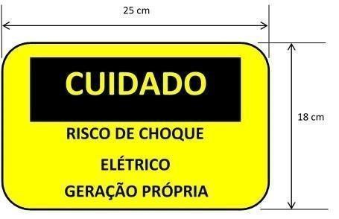
Figura 3: Placa de advertência.

